BAB II
LANDASAN TEORI
2.1. Tinjauan Pustaka
- Konsep Dasar Sistem Informasi
Menurut Rosa dan Shalahuddin (2013:28) model SDLC air terjun (waterfall) sering juga disebut model sekuensial linier (sequential linear) atau alur hidup klasik (classic life cyle). Model air terjun menyediakan pendekatan alur hidup perangkat lunak secara sekuensial atau terurut dimulai dari analisis, desain, pengkodean, pengujian, dan tahap pendukung (support). Berikut adalah gambar model air terjun :
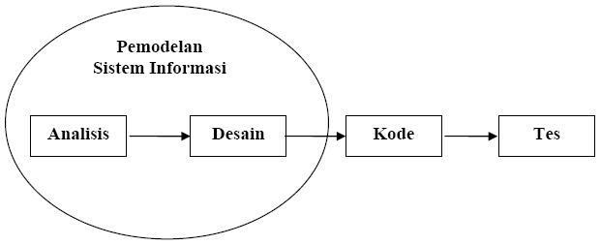
Sumber: Rosa dan Shalahuddin (2013:28)
Gambar II.1.
Waterfall Rosa

- Analisis kebutuhan perangkat lunak
Proses pengumpulan kebutuhan dilakukan secara intensif untuk menspesifikasikan kebutuhan perangkat lunak seperti apa yang dibutuhkan oleh user. Spesifikasi kebutuhan perangkat lunak pada tahap ini perlu untuk didokumentasikan.

- Desain
Desain perangkat lunak adalah proses multi langkah yang fokus pada desain pembuatan program perangkat lunak termasuk struktur data, arsitektur perangkat lunak, representasi antarmuka, dan prosedur pengkodean. Tahap ini mentranslasi kebutuhan perangkat lunak dari tahap analaisis kebutuhan kerepresentasi desain agar dapat diimplementasikan menjadi program pada tahap selanjutnya. Desain perangkat lunak yang dihasilkan pada tahap ini juga perlu didokumentasikan.
- Pembuatan kode program
Desain harus ditranslasikan ke dalam program perangkat lunak. Hasil dari tahap ini adalah program komputer sesuai dengan desain yang telah dibuat pada tahap desain.
- Pengujian
Pengujian fokus pada perangkat lunak secara dari segi fungsional dan memastikan bahwa semua bagian mudah diuji. Hal ini dilakukan untuk meminimalisir kesalahan (error) dan memastikan keluaran yang dihasilkan sesuai dengan yang diinginkan.
- Pendukung (support) atau pemeliharaan (maintenance)
Tidak menutup kemungkinan sebuah perangkat lunak mengalami perubahan ketika sudah dikirimkan ke user. Perubahan bisa terjadi karena adanya kesalahan yang muncul dan tidak terdeteksi saat pengujian atau saat perangkat lunak harus beradaptasi dengan lingkungan baru. Tahap pendukung atau pemeliharaan dapat mengulangi proses pengembangan mulai dari analisis spesifikasi untuk perubahan perangkat lunak yang sudah ada, tapi tidak untuk membuat perangkat lunak baru.

- Konsep Dasar Pemrograman

Menurut Al-Bahra (2010:259) “Pemrograman terstruktur adalah cara pengorganisasian dan pengkodean program-program yang kompleks dan membuat program tersebut lebih mudah dipahami dan dimodifikasi“.
Langkah-langkah dalam pengembangan sistem adalah sebagai berikut :
- Definisikan Masalah
Pemahaman permasalahan merupakan suatu hal yang sangat penting bagi si pemogram. Si pemogram perlu memahami permasalahan yang dihadapi dan yang akan diselesaikan oleh pemesan program, agar hasil pendefinisian masalah tidak menyimpang dari masalah yang sedang dihadapi.
- Merancang Outline Pemecahan Masalah
Dalam merancang outline pemecahan masalah pemogram perlu membuat rincian proses secara rinci (meliputi proses apa saja yang terjadi pada menu utama, lalu masing-masing submenu dalam menu utama tersebut akan mengerjakan berapa proses, setiap proses yang terjadi berinteraksi dengan file apa saja, dan berapa file yang terlibat dalam proses tersebut).
- Pengkodean/Menulis Program
Tujuan pengkodean adalah terjadinya efisiensi terhadap memori yang akan digunakan, efisiensi perintah dalam setiap modul program, serta efisiensi terhadap penggunaan fasilitas input dan output yang akan berpengaruh langsung terhadap prosesor ataupun pengguna.

- Eksekusi Program
Dalam mengeksekusi program maka perlu memperhatikan beberapa factor seperti jenis bahasa pemograman yang dipilih apakah sanggup mengangkat data yang akan diproses dan spesifikasi perangkat keras yang digunakan agar tidak terjadi kesalahan.
- Dokumentasi Dan Pemeliharaan Program
Pemeliharaan program berfungsi untuk menjabarkan aktivitas dari hasil analisis terhadap sistem dan dilakukan setelah program diimplementasikan dan telah digunakan beberapa saat oleh pemakai. Pemeliharaan mencangkup format tampilan yang disesuaikan, fungsi-fungsi yang tidak sesuai oleh pengguna dan adaptasi dengan spesifikasi prosesor yang baru.
Komponen Dalam Pemograman Terstruktur adalah sebagai berikut :
- Pemograman Top-Down dan Button-Up
Teknik Top-Down sebagai suatu masalah yang kompleks dibagi-bagi kedalam beberapa kelompok masalah yang lebih kecil. Sedangkan Teknik Botton-Up dilakukan dengan menggabungkan prosedur-prosedur yang ada menjadi satu kesatuan program guna menyelesaikan masalah.
- Pemograman Modular
Teknik pemograman modular yang digunakan untuk mengimplementasikan langkah-langkah pemecahan masalah pada kelompok masalah. Modul Program sebagai sekumpulan instruksi yang memiliki operasi-operasi dan data yang didefinisikan.

- Struktur Kontrol
Teknik pemograman yang menggunakan tiga struktur yaitu dengan struktur urut, struktur seleksi dan struktur pengulangan dalam menyelesaikan masalah.
Untuk mendukung dalam penyusunan skripsi ini, penulis memnggunakan
software bahasa pemrograman :
- Adobe Dremweaver CS5
Adobe Dreamweaver dalam Madcoms (2008:1) adalah “sebuah HTML editor profesional yang berfungsi mendesain secara visual dan mengelola situs web maupun halaman web”. Untuk berurusan dengan kode-kode HTML secara manual atau lebih menyukai bekerja dengan lingkungan secara visual dalam melakukan editing,Dreamweaver mambuatnya menjadi lebih mudah dengan menyediakan tool-tool yang sangat berguna dalam peningkatan kemampuan dalam mendesain web.
- Adobe Photoshop CS3
Adobe Photoshop CS3 dalam Madcoms (2008:49) adalah “salah satu program grafis yang dapat digunakan untuk mengolah gambar dan membuat desain dalam pembuatan situs web”. Adobe Photoshop CS3 juga merupakan suatu program pengolahan image atau gambar Bitmap. Image atau gamabar Bitmap sering disebut dengan Raster.
Photoshop dalam Madcoms (2012:20) merupakan program penyunting gambar yang paling hebat dan paling popular hingga saat ini. Kemampuan serta fasilitasnya yang lengkap membuatnya diminati oleh para seniman, professional, maupun pemula yang membutuhkan sebuah program gambar yang lengkap namun mudah dalam penggunaannya.
Photoshop saat ini digunakan untuk membuat gambar-gambar untuk keperluan seperti iklan, brosur, poster, serta berbagai macam output cetak lainnya. Bagi para penggemar photografi, Photoshop juga dapat digunakan untuk me-retouch foto yang sudah rusak, hingga memodifikasi foto sehingga menjadi lebih baik.
- PHP
Menurut Peranginangin (2009:2) mengatakan bawha “singkatan dari (Hypertext Prepocessor) yang digunakan sebagai bahasa scriptserver-side dalam pengembangan web yang disisipkan pada dokumen HTML”.
- Pengenalan MySQL
Menurut Nugroho (2008:91) memberikan batasan bahwa “Mysql (My Structured Query Language) atau yang biasa dibaca mai-se-kuel adalah sebuah program pembuat dan pengelola database atau yang sering disebut dengan DBMS (Database Management System), sifat dari DBMS ini adalah Open Source”.
- Pengenalan HTML
Menurut Junaedi (2007:19) mengatakan bahwa “suatu format data yang digunakan untuk membuat dokumen hypertext yang dapat dieksekusi dari satu platform komputer ke platform komputer lainnya tanpa perlu melakukan suatu perubahan apapun dengan suatu alat tertentu".

- Pengenalan Web Browser
Menurut Sutarman (2007:261) mengatakan bahwa “suatu program yang dirancang untuk mengambil informasi dari suatu server komputer pada jaringan internet".
- UML (Unifield Modelling Language)
Menurut Fowler (2007:1) Unifield Modelling Language (UML) adalah keluarga notasi grafis yang didukung oleh meta-model tunggal, yang membantu pendeskripsian dan desain sistem perangkat lunak, khususnya sistem yang dibangun menggunakan pemrograman berorientasi objek (OOP).
- Use case diagran
Use case adalah teknik untuk merekam persyaratan fungsional sebuah sebuah sistem". Use case mendeskripsikan interaksi tipikal antara para pengguna sistem dengan sistem itu sendiri, dengan memberi sebuah narasi tentang bagaimana sistem tersebut digunakan.
- Activity diagram
Activity diagram adalah teknik untuk menggambarkan logika prosedural, proses bisnis, dan jalur kerja". Dalam beberapa hal, diagram ini memainkan peran mirip sebuah diagram alir, tetapi perbedaan prinsip antara diagram ini dan notasi diagram alir adalah diagram ini mendukung behavior pararel.
Menurut Munawar (2007:109) Activity Diagram adalah “teknik untuk mendiskripsikan logika procedural, proses bisnis dan aliran kerja dalam banyak kasus. Activity Diagram mempunyai peran seperti halnya Flowchart, akan tetapi perbedaannya dengan Flowchart adalah Activity Diagram bisa mendukung perilaku paralel sedangkan Flowchart tidak bisa”
- Class diagram
Class diagram mendeskripsikan jenis-jenis objek dalam sistem dan berbagai macam hubungan statis yang terdapat diantara mereka". Class diagram juga menunjukan properti dan operasi sebuah class dan batasan-batasan yang terdapat dalam hubungan-hubungan objek tersebut. UML menggunakan istilah fitur sebagai istilah umum yang meliputi properti dan operasi sebuah class.
- Sequence diagram
Menurut Fowler (2007:81) “Interaction diagram menunjukan bagaimana kelompok-kelompok objek saling berkolaborasi dalam beberapa behavior. UML memiliki beberapa bentuk interaction diagram dan yang paling umum digunakan adalah sequence diagram”.
Sebuah sequence diagram, secara khusus menjabarkan behavior sebuah skenario tunggal. Diagram tersebut menunjukan sejumlah objek contoh dan pesan-pesan yang melewati objek-objek ini di dalam use case.
- Component diagram
Menurut Fowler (2007:189) "Component Diagram tidak seperti ikon, komponen tidak menggunakan notasi yang asing dengan kita. Komponen terhubung melalui antarmuka yang digunakan dan dibutuhkan, sering menggunakan notasi bola dan soket seperti halnya class diagram". Anda dapat juga memecah komponen dengan menggunakan composite structure diagram.

- Deployment diagram
Menurut Fowler (2007:137) “Deployment diagram menunjukan susunan fisik sebuah sistem, menunjukan bagian perangkat lunak mana yang berjalan pada perangkat keras mana”.
- ERD (Entity Relationship Diagram)
Menurut Al-Bahra (2010:142) ”ERD adalah suatu model jaringan yang menggunakan susunan data yang di simpan dalam sistem secara abstrak”. Entity Relation Diagram (ERD) digunakan untuk menggambarkan hubungan antara datastore yang ada di dalam diagram hubungan data antara lain:
              - Entity (entitas)
Entity di gambarkan dengan sebuah bentuk persegi panjang. Entity adalah sesuatu apa saja yang di dalam sistem, nyata maupun abstrak dimana data tersimpan atau dimana terdapat data. Entitas diberi nama dengan kata benda dan dapat di kelompokan dalam empat jenis nama, yaitu orang, benda, lokasi, kejadian (terdapat unsure waktu didalamnya).
              - Relationship (hubungan)
Relationship dapat digambarkan dengan sebuah bentuk belah ketupat. Relationship adalah hubungan alamiah yang terjadi antara entitas. Pada umumnya relationship diberi nama dengan kata kerja, sehingga memudahkan untuk melakukan pembacaan relasinya. Penggambaran hubungan yang terjadi adalah sebuah bentuk belah ketupat dihubungkan dengan dua bentuk persegi panjang.

              - Atribut
Atribut adalah sifat atau karakteristik dari tiap entitas maupun tiap relationship. Menjelaskan apa yang sebenarnya yang dimaksud entitas maupun relationship, sehingga atribut adalah element dari setiap entitas dan relationship.
              - Cardinality (kardinalitas)
Kardinalitas Relasi menunjukan jumlah maksimum tupelo yang dapat berelasi dengan entitas pada entitas yang lain.
Kardinalitas relasi merujuk kepada hubungan maksimum yang terjadi dari entitas yang satu ke entitas yang lain dan begitu juga sebaliknya. Terdapat 3 macam kardinalitas relasi, yaitu:
            - Satu ke satu ( one to one 1 : 1 )
Tingkat hubungan satu ke satu, dinyatakan dengan suatu kejadian pada entitas pertama, hanya mempunyai satu hubungan dengan satu kejadian pada entitas yang kedua sebaliknya.
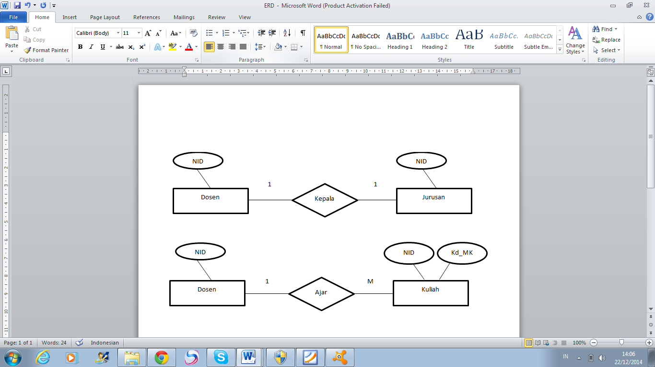
Menurut Al-Bahra (2010:160)
Gambar II.2
Diagram Kardinalitas One To One

            - Satu kebanyak ( one to many atau 1 : M )
Tingkat hubungan satu kebanyak adalah sama dengan banyak ke satu. Untuk satu kejadian pada entitas yang pertama dapat mempunyai banyak hubungan dengan kejadian pada entitas yang kedua. Sebaliknya satu kejadian pada entitas kedua hanya dapat mempunyai satu hubungan dengan satu kejadian pada entitas yang pertama.
              - One to Many (satu ke banyak)
Satu tupel pada entitas A dapat berhubungan dengan banyak tupelo pada entitas B, tetapi tidak sebaliknya, dimana setiap tupel pada entitas B, berhubungan dengan paling banyak satu tupel pada entitas A.
              - Many to One (banyak ke satu)
Setiap tupelo pada entitas A dapat berhubungan dengan paling banyak satu tupelo pada entitas B, tetapi tidak sebaliknya, dimana setiap tupelo pada enttitas A berhubungan dengan paling banyak satu tupel pada entitas B.
Menurut Al-Bahra (2010:165)
Gambar II.3
Diagram Kardinalitas One To Many
            - Banyak kebanyak ( Many to Many atau M : M )
Tingkat hubungan banyak ke banyak terjadi jika tiap kejadian pada sebuah entitas akan mempunyai banyak hubungan dengan kejadian pada entitas lainnya. Baim dilihat dari si entitas yang pertama, maupun dilihat dari sisi yang kedua.
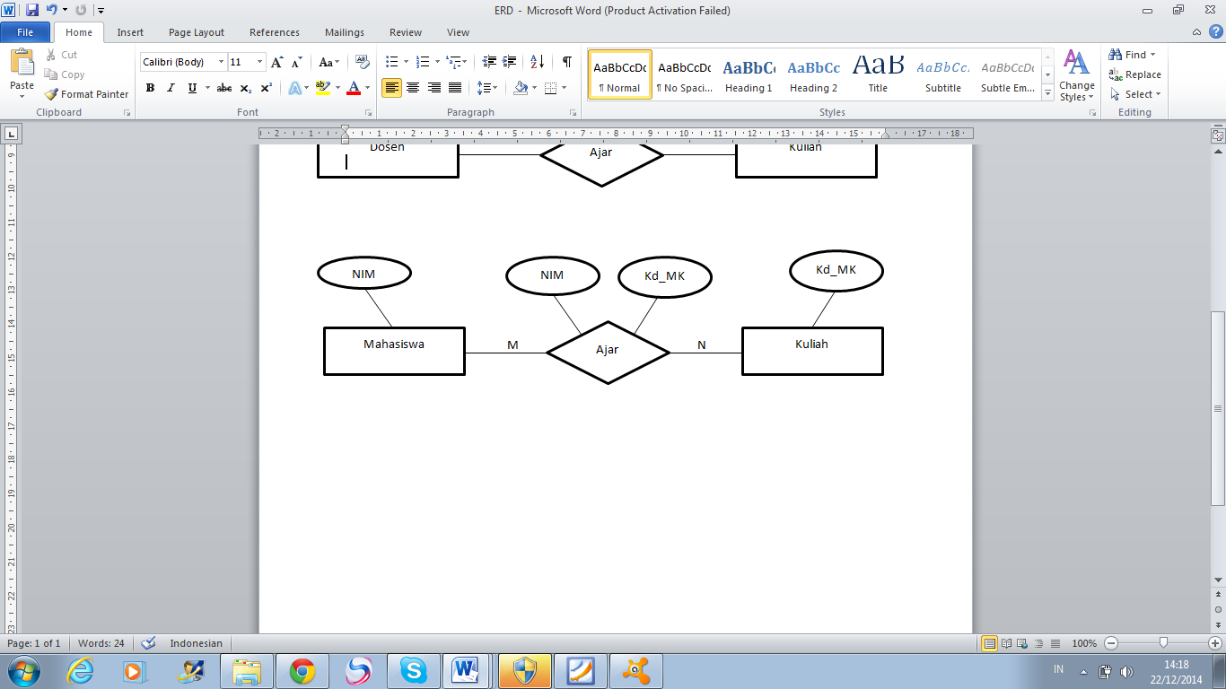
Menurut Al-Bahra (2010:169)
Gambar II.4
Diagram Kardinalitas Many To Many
2.2. Penelitian Terkait
Menurut Utamai dkk (2015:43) Berdasarkan hasil observasi penulis di Apotek Punung yaitu dengan mengajukan pertanyaan secara langsung kepada petugas Apotek tentang masalah yang mereka hadapi dalam pengolahan data di Apotek Punung, petugas Apotek kesulitan dalam proses pengolahan data secara konvensional. Seperti, transaksi penjualan obat dilakukan di atas secarik kertas sebelum dimasukkan ke dalam buku laporan. Kemungkinan buruk yang bisa terjadi adalah jika kertas tersebut hilang sebelum data transaksi di masukkan ke dalam buku laporan. Selain hal tersebut permasalahan yang dihadapi adalah petugas membutuhkan waktu yang lama untuk memantau ketersediaan obat, dan petugas juga kesulitan dalam membuat laporan kepada pimpinan.
Untuk menghitung dan memproses data penjualan obat yang dilakukan secara konvensional akan memakan banyak waktu dan tenaga, belum lagi kesalahan yang rentan terjadi. Biasanya data-data yang masuk akan dicatat ke dalam sebuah buku, pencatatan ini merupakan pekerjaan yang tidak mudah dan selain membutuhkan waktu juga sangat menguras tenaga. Selain itu penyusunan data data pada apotek yang ada juga akan terhambat dengan dilakukan cara-cara pengelolaan yang masih bersifat konvesional.

Menurut Purnamayudhia(2015:87) penelitian di masyarakat, banyak sekali Apotek yang masih menangani manajemennya secara manual dalam persediaan obat, transaksi penjualan dan pembelian obat serta dalam pembuatan laporan bulanan sehingga memerlukan waktu yang lama dalam pelaksanaannya. Hal ini tentu akan menghambat pengaturan manajemen secara optimal.

